Colagen tricks. Metabolisme i productes miracle
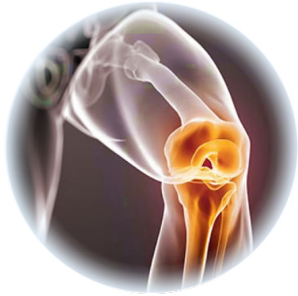

Ets una esportista d’elit i el proper cap de setmana tens una cursa important per a la que t’has estat preparant. Malauradament, en el darrer entrenament devies fer alguna cosa malament, perquè notes una tensió al genoll. Alguns companys et diuen que això és degut al desgast i que a ells els va molt bé un producte farmacèutic (Colagen PlusTM) que conté col·lagen i els ajuda a regenerar les lesions. És un producte una mica car, i t’agradaria saber-ne més del seu funcionament.
La decisió a prendre és: compraries el producte?



NOM....................................................................................................................................................

ACTIVITAT 1: Coneixem i seleccionem arguments
Fixa’t en els arguments de les diferents targetes. A continuació hauràs de discutir en grup quins són més rellevants o importants per a prendre la teva decisió. Per això:
- llegeix amb cura els arguments de les targetes que tens a la pàgina següent.
- selecciona’n 8 que creguis que et permeten defensar una resposta a la pregunta.
- Justifica a la taula de sota, per a cada targeta, si la selecciones o no, i perquè.

Targeta nº | SÍ | Perquè?
7 | SÍ | Perquè penso que...
Targeta nº | NO | Perquè?

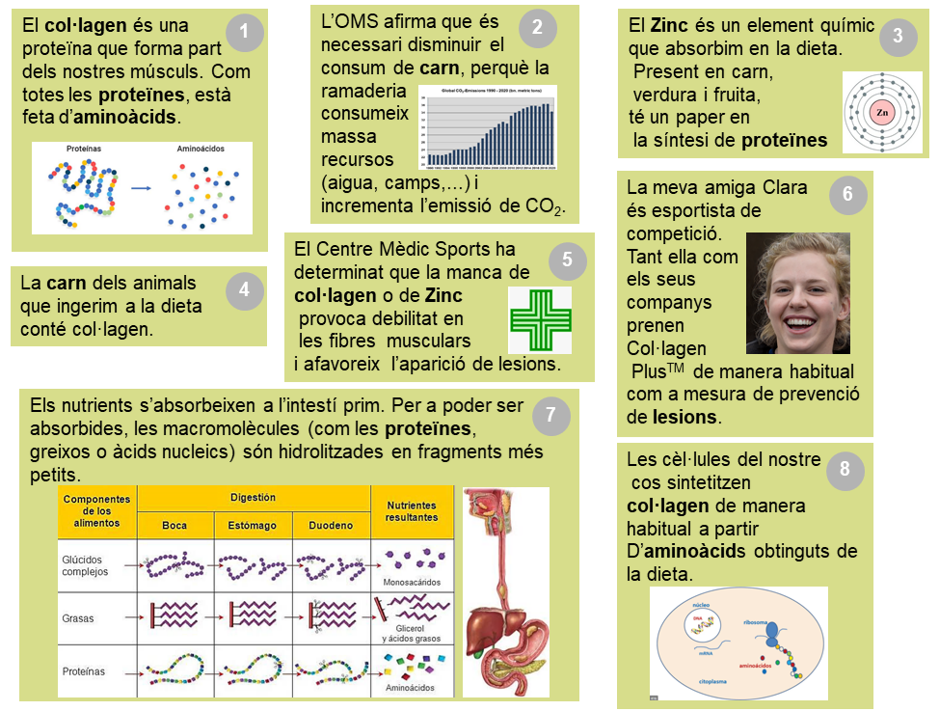
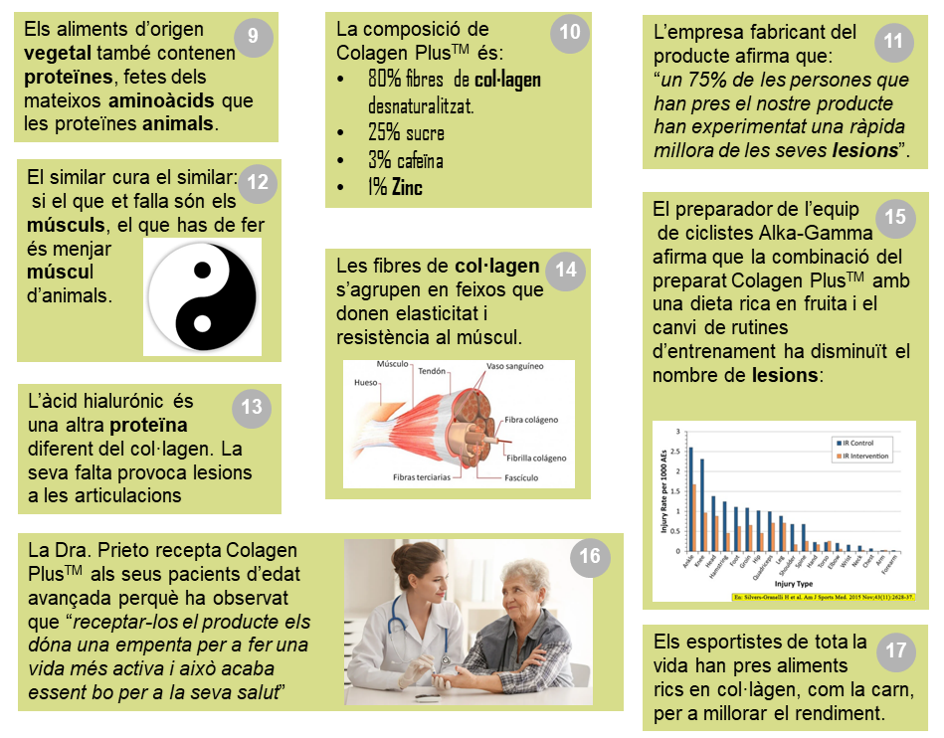

ACTIVITAT 2: Debatem
En equips de 3-4 membres, cadascú comparteix la seva selecció. Intenteu convèncer els vostres companys/es de la vostra selecció. Anoteu a continuació les justificacions amb les que no esteu d’acord, però que penseu que s’han de tenir en compte.

ACTIVITAT 3: Cerquem arguments per a incloure dues targetes més
Per ampliar les fonts d’informació, seguirem el procés a continuació:
- Consultarem 6 fonts i analitzarem la seva fiabilitat
- Seleccionarem només les 3 fonts més fiables
- A partir de les fonts seleccionades, cada alumne/a dissenyarà dues targetes més, que incorporarà a les 8 que ja ha escollit per a posicionar-se.

- Anàlisi de la fiabilitat:
Se’t proposen les següents fonts d’informació:
- https://www.saludmasdeporte.com/colageno-hidrolizado-articulaciones/
- https://www.colvitae.net/blog/colageno-para-deportistas/
- https://etselquemenges.cat/especialista/raab-vitalfood/collagen-vegetal
- https://etselquemenges.cat/especialista/solaray/rejoveneix-des-de-dins-gracies-al-collagen
- https://www.esportistes.cat/nutricio-esportia-suplementar-se-amb-col%C2%B7lagen-si-o/
- https://www.laclinicadepodologia.com/infiltracions-col%C2%B7lagen-usos-aplicacions/?lang=es
Fes servir la taula a continuació per a donar a cada font una puntuació de fiabilitat.

Validació de Fiabilitat de la Font
Preguntes guia | Web |  | Xarxes socials
Autoria | S'identifica de manera clara? (Nom, adreça postal, ...). Està vinculat / a alguna institució consolidada (organisme governamental, universitat, ...)? |  | Apareix el nom real i fotografia? Aporta altres dades (lloc de treball, professió, ...). Està vinculat / a alguna institució consolidada (organisme governamental, universitat, ...)?
Model/Rigor | El contingut està exposat de forma no col·loquial? Utilitza correctament lèxic científic? Ofereix sempre que pot les dades de forma transparent i adequada (gràfics, taules) i citats?
Qualitat/Format | L'estructura, color, ortografia i tipografia són adequades? Permet la visualització amb diferents navegadors? Quina és l'última actualització?
Relació | Enllaça altres pàgines web? Són aquestes pàgines fiables? Quines altres pàgines enllacen a aquesta? Són fiables? |  |  | Té molts seguidors? Són els seus seguidors fiables? A qui segueix? Són fonts fiables?
 |  | Autoria |  |  | Model/Rigor | Qualitat/Format | Relació | % fiabilitat
Font (Web o usuari)
[1] https://www.saludmasdeporte.com/colageno-hidrolizado-articulaciones/  Perquè.... |  | 5 |  |  | 8 | 9 | 2 |  | 60%
[2] http://
Perquè....

[3] http://
Perquè....

[4] http://
Perquè....

[5] http://
Perquè....

[6] http://
Perquè....

- Seleccionem fonts
Digues quines fonts SÍ que selecciones i perquè

Digues quines fonts NO selecciones i perquè

- Dissenya (a mà) dues targetes més, recollint informacions de les fonts que has seleccionat que pensis que poden ser útils per a argumentar. Assegura’t d’incorporar almenys un gràfic. Inserta aquí la fotografia de les targetes que hagis elaborat.

ACTIVITAT 4: Escrivim un assaig
Com a tancament d’aquesta activitat, escriuràs un assaig. Un assaig és un text on s’argumenta, amb dades fonamentades, una opinió.
Per a fer-ho:
- Analitzaràs l’estructura d’assajos, per saber com ho haurem de fer nosaltres.
- Dissenyaràs l’estructura del nostre assaig, fent un llistat ordenat d’idees (Macroestructura)
- Escriuràs el teu assaig i el revisaràs amb l’ajut d’una rúbrica.

- Analitzem l’estructura d’assajos (Superestructura)
Fixa’t en la plantilla següent i comenteu les característiques d’un assaig científic.
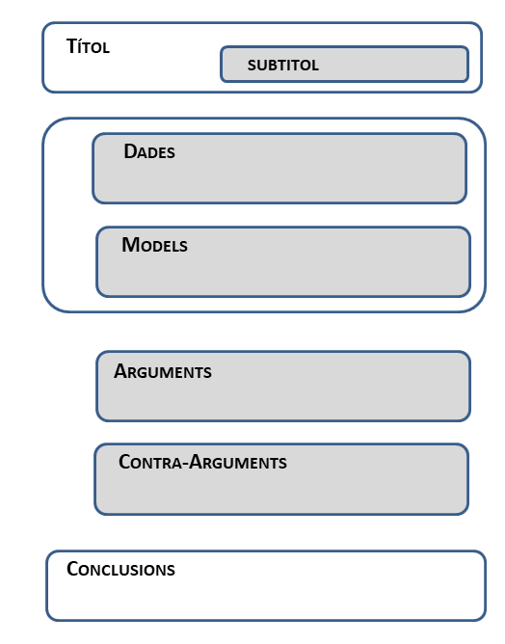

 | característiques | Iniciadors | Exemples
títol | El títol ha de generar interés. Pot ser una pregunta, una exclamació. Una bona idea és prendre la conclusió de l'assaig i reformular-la com una pregunta, una contradicció o un joc de paraules que atregui l'atenció. | Per què ...?Sorpresa a ...Indignació amb ...  Ruptura de ...Crisi a ...Controvèrsia sobre ...… | “El problema de Karl” “Una decisió no tant fàcil” “El que passa quan tot es complica”.
Subtítol | Ha d'ajudar a fer comprensible el títol, i clarificar la relació del títol amb el tema que tractarem | Pros i Contres de ... Conflictes de ... Avantatges i desavantatges de ... | “Pros i contres sobre els perills de l'ús dels mòbils”.
context i dades | Es tracta de fer una descripció sobre la situació davant la qual es vol prendre posició. En aquest apartat no hi hauria d'haver cap opinió, només dades. Explicar quin és el conflicte. | La situació / dilema / problema és que ... En el moment actual, se sap que ... a més / d'altra banda ... tal com es veu en el gràfic ... | “Les dades del panell internacional del canvi climàtic (IPCC) mostren que entre 1880 i 2012, la temperatura mitjana mundial va augmentar 0.85 graus.
Models científics implicats | Cal fer menció expressa i breu descripció dels models o esquemes científics (el cicle de l'aigua, la circulació de la san) que usarem després en la justificació de l'opinió, en cara que no apareguin explícitament al text. | Des d'un punt de vista científic, s'ha demostrat que ... No es tenen evidències de ... Hi ha discussió sobre .. | “Els científics estan d’acord en que l’augment de la temperatura mitjana és deguda al conegut com a “efecte hivernacle” per acumulació de diòxid de carboni”.
Arguments | Expressar l'opinió que ens formem i des de quin punt de vista la formem. Com a recolzament a les nostres opinions podríem reprendre algun dels exemples i aplicar-los en altres situacions, o dur-los a l'extrem | D'una banda ... Penso que ... ja que ... Perquè ... | “Des del meu punt de vista, caldria disminuir radicalment el consum de combustibles fòssils, perquè agreugen el problema”
Contra-arguments | Enunciar possibles arguments en contra la nostra opinió i fer-hi una breu rèplica | D'altra banda ... No recolzo... atès que ... tot i que, tot i així | “Tot i que diversos agents diuen que la causa de l'escalfament global no és l'ús de combustibles fòssils, les dades mostren que és fals”
Conclusió | Expressar de manera sintètica què creus que caldria decidir en relació a la controvèrsia, i si és convenient, fer una proposta d'actuació (calendari, qui ho hauria d'aplicar,...). | En conseqüència, ... la solució per a aquest dilema ... Com a pla d'acció proposo .... | En conclusió, la llei que obligui a prioritzar els cotxes elèctrics és indispensable i caldria aprovar-la en un temps màxim de 5 anys,

  - Llegeix els fragments dels textos que tens a continuació i ordena’n els fragments.

 | Text 1 | Text 2
títol

Subtítol
context i dades
Models científics implicats
Arguments
Contra-arguments
Conclusió

Si treballeu amb els textos imprimits, enlloc de posar el text a la taula, substitueix la taula per les fotografies dels textos ordenats.
Text 1. Sobre el canvi climàtic
S'ha demostrat que aquest increment global de la temperatura està associat a un increment de la concentració de diòxid de carboni a l'atmosfera, causat per l'ús de combustibles fòssils, com el carbó o el petroli.
Això és degut al conegut com a “efecte hivernacle”: determinats gasos en l’atmosfera actuen com un cobert que evita que l’escalfor escapi del planeta, acumulant-la. Es calcula que abans de 100 anys la temperatura global del planeta haurà augmentat en 2 graus centígrads, provocant greus conseqüències ecològiques i econòmiques, segurament irreversibles.
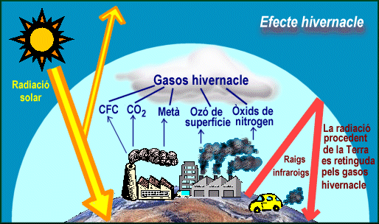
Figura. Els gasos d’efecte hivernacle actuen com una “manta” que conserva escalfor, augmentant la temperatura del planeta.
Un ambient que s'escalfa
La urgent necessitat d'una acció contra l'escalfament global
El fenomen de l'escalfament global és una evidència cada cop més contrastada. Les dades del panell internacional del canvi climàtic (IPCC) mostren que l'increment de la temperatura mitjana de la superfície del nostre planeta no té precedents: entre 1880 i 2012, la temperatura mitjana mundial va augmentar 0.85 graus.
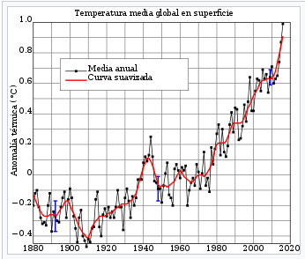
Figura. Gràfic d’evolució de temperatures.
Això té un impacte greu en el funcionament dels ecosistemes i també econòmic: per cada grau que augmenta la temperatura, la producció de cereals es redueix en un 5%, degut a la desertització. Com es veu a la figura, a Espanya, una gran part del territori està en risc de desertització.
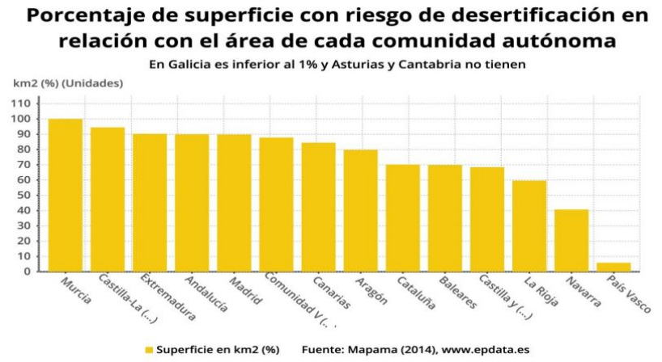
Figura: Risc de desertització en diferents territoris.
Tot i que diversos agents econòmics protesten contra la mesura dient que la causa de l'escalfament global no és l'ús de combustibles fòssils, les dades ho desmenteixen. ¿Quins interessos els mouen? La resposta és clara: continuar acumulant beneficis i més beneficis a costa de la salut del planeta.
Des del meu punt de vista, és urgent que reduïm les emissions de diòxid de carboni, i per això considero que cal obligar les companyies d'automòbils a deixar de fabricar cotxes que funcionin amb combustibles fòssils.

En conclusió, la llei que obligui a prioritzar els cotxes elèctrics és indispensable i caldria aprovar-la en un temps màxim de 5 anys, permetent a les companyies ajustar-se als nous models de fabricació durant un termini no més llarg de 10 anys.
Aquesta mesura hauria d'anar acompanyada d'un control de les fonts de l'energia elèctrica amb què funcionarien aquests cotxes. De cares al 2040, es podria haver renovat el parc automobilístic mundial i aturat una de les més greus amenaces per a la vida a la Terra.
Així mateix, no és cert que la proposta elimini llocs de treball a la indústria automobilística, ja que continuarien fent falta cotxes, només que haurien de ser elèctrics. El mercat notarà aquest canvi per si mateix a temps, ja que la reducció de diòxid de carboni és urgent, i per això cal incidir-hi mitjançant lleis específiques.
Penso que d’una banda, això facilitaria la reducció immediata de les emissions de diòxid de carboni, i de l'altra, permetria canviar a un nou model de mobilitat més sostenible, ja que l'actual està condemnat a desaparèixer degut a les minvants reserves de combustibles fòssils. El més important és garantir l'estabilitat dels ecosistemes per a les properes generacions, molt més que no pas els beneficis econòmics que obtenen uns pocs gràcies als combustibles fòssils.

Text 2: sobre el consum de Cannabis
Considero que si es legalitzés, el que estaríem fent és entregar les ments dels nostres joves a comerciants sense escrúpols, convertint les nostres capes més revolucionàries de la societat en una massa adormida i amb els sentits i l'esperit adormits per la droga.
La legalització del Cannabis deixaria desprotegits nens i adolescents
El cannabis és una droga obtinguda de la planta Cannabis sativa, que es sol administrar per inhalació en cremar-la. La seva venta i distribució és il·legal en la majoria de països, que en permeten el seu ús farmacològic per a atenuar dolor i malestar, principalment en pacients en tractament amb teràpies agressives, com la quimioteràpia.
Diversos estudis demostren que, malgrat la prohibició, els darrers 10 anys s'ha estabilitzat el consum lúdic d'aquesta droga entre adolescents i joves al voltant d’un percentatge proper al 20% (veure figura).
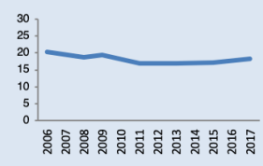
Figura. Evolució del consum de cànnabis

El consum perllongat de marihuana entre els 18 i els 30 anys s’ha associat a l’aparició de malalties. Els països on s’ha legalitzat han experimentat un augment afegit del consum del 4,6%.

El principi actiu del Cannabis és el tetrahidrocannabinol, o THC. La seva concentració es variable entre diferents plantes, i un cop inhalat accedeix ràpidament al cervell, on interacciona amb els receptors d’un neurotransmissor, la anandamida. Això provoca una disminució de la capacitat d’atenció i provoca l’alliberament de dopamina, un neurotransmissor que genera sensació d’eufòria.
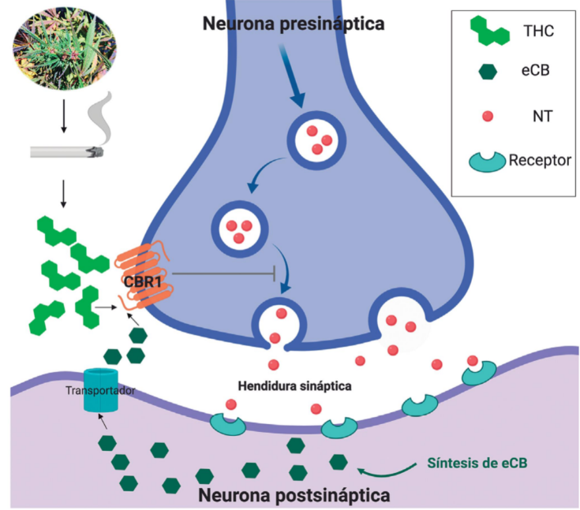
Figura: Representació de l’acció del THC amb les neurones.
També considero que convé promoure en el termini breu de 5 anys programes educatius que informin als adolescents de les conseqüències del seu consum, perquè, donat el cas que hi tinguin accés, puguin prendre les seves pròpies decisions, però amb coneixement de causa.
Un perill per a generacions futures
La meva opinió és que no s'hauria de legalitzar el cannabis per al seu ús lúdic, perquè això augmentaria el consum i faria que molts més joves patissin els efectes negatius del consum habitual en una etapa molt important del seu desenvolupament.
En conclusió, cal mantenir la prohibició de comerç i distribució de cànnabis.
Tot i que en altres països el cannabis sí és legal, se'n limita el consum per edat, aquesta limitació no seria suficient, ja que actualment limitacions similars no aturen al nostre país els adolescents de consumir tabac o alcohol d'alta graduació.
Si bé és cert que mantenir-lo il·legal alimenta el negoci de traficants, i no n'impedeix la distribució il·legal, mantenir la prohibició evita normalització de la droga com si fos un element innocu, i consisteix en un advertiment de la seva perillositat.
Hi ha una correlació forta entre l'ús habitual de cannabis a l'adolescència, i la disminució de la capacitat de concentració i les habilitats de raonament i de manera menys freqüent l’aparició de psicosis o disminució permanent de la capacitat cognitiva.
- Planifica el teu assaig situant les idees de manera lògica al seu apartat (Macroestructura). Assegura’t d’incorporar el lèxic clau.

 | característiques | Idees
títol | El títol ha de generar interés. Pot ser una pregunta, una exclamació. Una bona idea és prendre la conclusió de l'assaig i reformular-la com una pregunta, una contradicció o un joc de paraules que atregui l'atenció.
Subtítol | Ha d'ajudar a fer comprensible el títol, i clarificar la relació del títol amb el tema que tractarem
context i dades | Es tracta de fer una descripció sobre la situació davant la qual es vol prendre posició. En aquest apartat no hi hauria d'haver cap opinió, només dades. Explicar quin és el conflicte.
Models científics implicats | Cal fer menció expressa i breu descripció dels models o esquemes científics (el cicle de l'aigua, la circulació de la san) que usarem després en la justificació de l'opinió, en cara que no apareguin explícitament al text.
Arguments | Expressar l'opinió que ens formem i des de quin punt de vista la formem. Com a recolzament a les nostres opinions podríem reprendre algun dels exemples i aplicar-los en altres situacions, o dur-los a l'extrem
Contra-arguments | Enunciar possibles arguments en contra la nostra opinió i fer-hi una breu rèplica
Conclusió | Expressar de manera sintètica què creus que caldria decidir en relació a la controvèrsia, i si és convenient, fer una proposta d'actuació (calendari, qui ho hauria d'aplicar,...).

Elabora l’esborrany (microesctructura)
Uneix les idees amb connectors adequats, assegura’t que no hi ha contradiccions i que és fàcil de llegir. Cal incorporar (i referenciar) mínim un gràfic amb dades

 |  | Maneres d’escriure-les
títol |  | Per què ...?Sorpresa a ...Indignació amb ...  Ruptura de ...Crisi a ...Controvèrsia sobre ...…
Subtítol |  | Pros i Contres de ... Conflictes de ... Avantatges i desavantatges de ...
context i dades |  | La situació / dilema / problema és que ... En el moment actual, se sap que ... a més / d'altra banda ... tal com es veu en el gràfic ...
Models científics implicats |  | Des d'un punt de vista científic, s'ha demostrat que ... No es tenen evidències de ... Hi ha discussió sobre ..
Arguments |  | D'una banda ... Penso que ... ja que ... Perquè ...
Contra-arguments |  | D'altra banda ... No recolzo... atès que ... tot i que, tot i així
Conclusió |  | En conseqüència, ... la solució per a aquest dilema ... Com a pla d'acció proposo
- Un cop escrit, i abans de presentar-lo, Avalua el teu assaig
Marca en vermell quin nivell satisfà el teu assaig per a cada criteri

 | 0 | 1 | 2 | Modificacions/millores a fer
Lèxic | S'usen com a molt un dels termes del lèxic específic de forma pertinent. No s'inclouen més, o bé s'inclouen com llistes de definicions que no formen part realment de el text. | S'usen 2-3 termes de lèxic específic de manera pertinent. No inclou més termes, o els inclou de manera que no queda clar quina relació tenen entre si i amb el tema. | S'usen els 4-5 termes clau del lèxic específic del tema, de manera pertinent i fent que ajudin a una millor comprensió de l'assaig.
Model | No cita el model científic implicat en el dilema de cap manera. | Se cita el model científic (de manera directa o indirecta), però no s'usa en l'argumentació, que se centra principalment en consideracions alienes al funcionament de el model científic. | El model científic que serveix per interpretar les evidències està expressat explícitament i ben relacionat amb el dilema i s'usa per Analitzar-lo.
Context | No s'aporten Exemples ni dades externs al dilema. L'argumentació es basa en arguments de tercers. | S'aporta algun Exemple per aclarir alguna idea. Es proposen situacions (reals o hipotètiques) que serveixen per il·lustrar el dilema o la seva importància. | S'aporten dades (numèrics, estadístics, ...) i com a mínim dos Exemples de situacions concretes i reals.
Argumentació | Es tracta bàsicament d'una Descripció i no sembla que vulgui convèncer ningú. No fa servir connectors adequats. | Es fa servir algun connector, però preval la Descripció. Algun dels arguments que es proposa és poc coherent amb la resta, o desatén els contra-arguments. No s'usen èmfasi. | S'usen els connectors gramaticals adequats (ja que, per tant, etc.) i els arguments són coherents entre si. S'anticipa a possibles contra-arguments i els neutralitza.
Estructura formal, coherència i cohesió | El text és desordenat i sense fil conductor. No sembla que avanci en el desenvolupament d'una idea i es fa difícil identificar les parts de l'assaig. Hi ha contradiccions internes. | L'estructura general és correcta, però alguna secció conté tipus d'informacions o Raonaments que haurien d'estar en una altra, o no compleix completament amb la seva funció en el discurs. S'identifica l'estructura de el text, però les transicions entre seccions són massa brusques. | L'estructura formal és correcta (Títol, Subtítol, Dades, Argumentació, Contra-Argumentació i Conclusions) i cada secció compleix la seva funció en el discurs. No hi ha contradiccions internes.

